滦州市统计局
2018年度部门决算

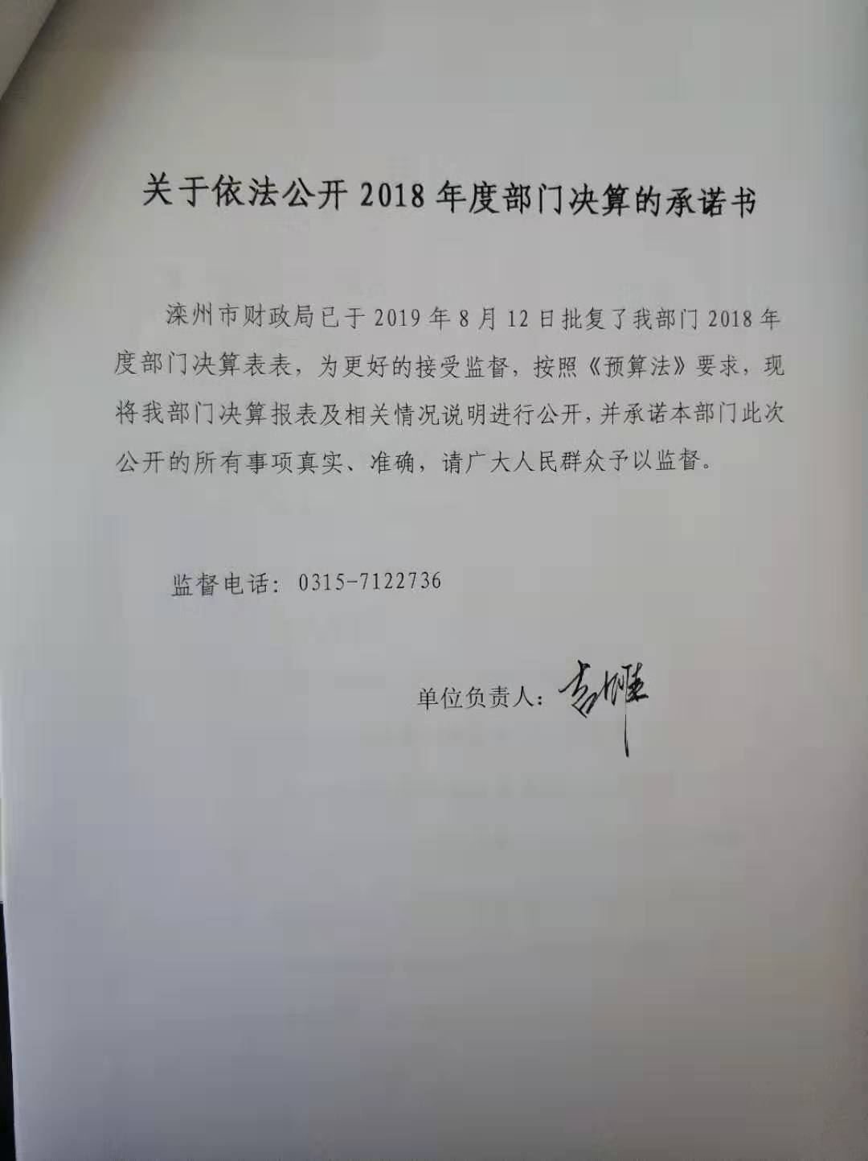

目 录
2018年度部门决算☞决算报表

第一部分 部门概况
一、部门职责
二、机构设置
第二部分 2018年度部门决算报表
一、收入支出决算总表
二、收入决算表
三、支出决算表
四、财政拨款收入支出决算总表
五、一般公共预算财政拨款支出决算表
六、一般公共预算财政拨款基本支出决算表
七、一般公共预算财政拨款“三公”经费支出决算表
八、政府性基金预算财政拨款收入支出决算表
九、国有资本经营预算财政拨款支出决算表
十、政府采购情况表

第三部分 2018年部门决算情况说明
2018年度部门决算☞目 录

一、收入支出决算总体情况说明
二、收入决算情况说明
三、支出决算情况说明
四、财政拨款收入支出决算情况说明
五、一般公共预算财政拨款“三公”经费支出决算情况说明
六、预算绩效情况说明
七、其他重要事项的说明
第四部分 名词解释

第一部分 部门概况

一、部门职责
2018年度部门决算☞部门概况

（一)依照相关法律、法规和政策，计划、制定并实施统计工作规章制度，统计现代化建设规划和统计调查计划；组织领导、协调和监督检查全市统计工作，监督检查统计法律、法规的实施情况。
(二)贯彻执行国家、省、市国民经济核算体系、统计指标体系和基本统计制度。
(三)组织完成国家和省、市部署的普查任务和各项抽样调查任务。
(四)对国民经济、科技进步和社会发展等情况进行统计分析、预测、监督和考核，向市委市政府及相关部门提供统计信息和咨询建议。
(五)统一核定、管理、发布、出版全市性的基本统计资料。定期发布全市国民经济和社会发展情况的统计信息。
(六)管理全市统计信息自动化系统和统计数据库体系；管理全市统计数据库网路。
(七)协助有关部门组织统计专业技术资格考试和专业职务评聘工作。
(八)负责全市各部门、各单位统计工作业务指导，开展统计工作和统计科学的交流合作。
(九)承办市政府交办的其他工作任务。

二、机构设置
从决算编报单位构成看，纳入2018年度本部门决算汇编范围的独立核算单位（以下简称“单位”）共1个。具体情况如下：
序号 | 单位名称 | 单位基本性质 | 经费形式
1 | 滦州市统计局（机关） | 行政 | 财政拨款

第二部分
2018年度部门决算报表

（部门决算公开01表——公开10表）见附件
第三部分
部门决算情况说明

一、收入支出决算总体情况说明
2018年度部门决算☞部门决算情况说明

本部门2018年度收支总计（含结转和结余）558.38万元。与2017年度决算相比，收支各增加32.96万元，增长6.3%，主要原因是2018年开展全国第四次经济普查工作。

二、收入决算情况说明
本部门2018年度本年收入合计558.38万元，其中：财政拨款收入558.38万元，占100%。如图所示：

三、支出决算情况说明
本部门2018年度本年支出合计558.38万元，其中：基本支出314.63万元，占56.35%，其中人员经费281.58万元，日常公用经费29.29万元，退役军人公益岗劳务费3.76万元；项目支出243.75万元，占43.65%，均为行政事业类项目形成的支出。如图所示：

四、财政拨款收入支出决算情况说明
（一）财政拨款收支与2017 年度决算对比情况
本部门2018年度形成的财政拨款收支均为一般公共预算财政拨款，其中一般公共预算财政拨款本年收入558.38万元,比2017年度增加32.96万元，增长6.3%，主要是2018年开展全国第四次经济普查工作；本年支出558.38万元，增加32.96万元，增长6.3%，增加主要原因是2018年开展全国第四次经济普查工作支出增加。

（二）财政拨款收支与年初预算数对比情况
本部门2018年度一般公共预算财政拨款收入685.48万元，完成年初预算的81.5%,比年初预算减少127.1万元，决算数小于预算数主要原因是贯彻落实厉行节约，项目经费节约使用；本年支出558.38万元，完成年初预算的81.5%,比年初预算减少127.1万元，决算数小于预算数主要原因是贯彻落实厉行节约，项目经费节约使用。
2018年度部门决算☞部门决算情况说明
2018年度部门决算☞目 录

- 财政拨款支出决算结构情况。
2018 年度财政拨款支出558.38万元，主要用于以下方面：一般公共服务（类）支出554.3万元，占99.27%；社会保障和就业（类）支出 3.76万元，占0.67%；住房保障（类）支出0.33万元，占0.06%。

（四）一般公共预算财政拨款基本支出决算情况说明
2018年度部门决算☞部门决算情况说明

2018 年度一般公共预算财政拨款基本支出310.88万元，其中：人员经费 281.59万元，主要包括基本工资、津贴补贴、奖金、伙食补助费、绩效工资、机关事业单位基本养老保险缴费、职业年金缴费、职工基本医疗保险缴费、公务员医疗补助缴费、住房公积金、医疗费、其他社会保障缴费、其他工资福利支出、离休费、退休费、抚恤金、生活补助、医疗费补助、奖励金、其他对个人和家庭的补助支出；公用经费29.29万元，主要包括办公费、水费、电费、邮电费、取暖费、差旅费、维修（护）费、劳务费、工会经费、公务用车运行维护费、其他交通费用。

五、一般公共预算财政拨款“三公” 经费支出决算情况说明
本部门2018年度 “三公”经费支出共计3.8万元，较年初预算减少0.4万元，降低9.5%，主要是贯彻落实厉行节约，项目经费节约使用，从严控制“三公”经费开支，全年实际支出比预算有所节约。具体情况如下：公务车运行减少0.4万元。
（一）因公出国（境）费支出0万元。本部门2018年无度因公出国（境），未发生因公出国（境）费支出。
2018年度部门决算☞部门决算情况说明

（二）公务用车购置及运行维护费支出2.1万元。本部门2018年度公务用车购置及运行维护费较年初预算减少0.4万元，降低16.0%,主要是认真贯彻落实中央“八项规定”精神和厉行节约要求。其中：
公务用车购置费：本部门2018年度购置公务用车，未发生“公务用车购置”经费支出。
公务用车运行维护费：本部门2018年度单位公务用车保有量1辆。公车运行维护费支出较年初预算减少0.4万元，降低16.0%,主要是贯彻落实厉行节约，项目经费节约使用。
（三）公务接待费支出1.7万元。本部门2018年度公务接待共20批次、138人次。公务接待费支出较年初预算持平。
2018年度部门决算☞部门决算情况说明

六、预算绩效情况说明
（一）绩效管理工作开展情况
深入贯彻落实党的十九大会议精神，以“稳中求进、改革发展”为主题，以建设节约型机关为主线，以制度体系建设为抓手，进一步巩固扩大党的群众路线教育实践活动成果，更加注重问题导向，着力增强机关事务服务水平、围绕市委、市政府中心工作，自觉践行“四个意识”，不忘初心、牢记使命，事争一流、增比进位，全力推进统计事业高效开展。项目绩效目标、指标总体完成情况较好。
（二）预算项目绩效自评结果
共评价2018年度项目绩效目标指标6个，评价等级均为优的6个，评优率100%，项目绩效目标、指标总体完成情况较好，达到了预期工作目标的效果。年度预算项目绩效目标、指标全部完成，达到优秀等级。
通过开展绩效评价，也发现了一些问题，主要体现在：个别指标设置需进一步优化，增加可操作性；二是年度预算与实际工作有所区别，能够及时调整指标，但是给工作带来了麻烦，今后将精准核算计划，提高预算准确度，确保各项活动顺利开展。
针对存在问题，在下一步工作中，将进一步做好项目的组织实施工作，充分结合部门职责和工作实际情况设置绩效指标值，科学合理编制专项项目预算，精准制定预算目标及指标；如遇调整将及时调整修正制定，进行规范绩效考核，提高资金使用效率，促进统计各项工作顺利高效开展。

七、其他重要事项的说明

（一）机关运行经费情况
本部门2018年度机关运行经费支出29.29万元，比年初预算数减少1.24万元，降低4.1%。主要原因是贯彻落实厉行节约，日常经费节约使用。

（二）政府采购情况
本部门2018年度未发生政府采购，支出总额0万元。

（三）国有资产占用情况
截至2018年12月31日，本部门共有车辆1辆，与上年无变化。其中，机要通信用车1辆。

（四）其他需要说明的情况
1、本部门2018年度无收支及结转结余情况，故政府性基金预算财政拨款收入支出决算表以空表列示。
2、由于决算公开表格中金额数值应当保留两位小数，公开数据为四舍五入计算结果，个别数据合计项与分项之和存在小数点后差额，特此说明。
2018年度部门决算☞部门决算情况说明

第四部分
名词解释
（一）财政拨款收入：本年度从本级财政部门取得的财政拨款，包括一般公共预算财政拨款和政府性基金预算财政拨款。
（二）基本支出：填列单位为保障机构正常运转、完成日常工作任务而发生的各项支出。
（三）项目支出：填列单位为完成特定的行政工作任务或事业发展目标，在基本支出之外发生的各项支出
（四）“三公”经费：指部门用财政拨款安排的因公出国（境）费、公务用车购置及运行费和公务接待费。其中，因公出国（境）费反映单位公务出国（境）的国际旅费、国外城市间交通费、住宿费、伙食费、培训费、公杂费等支出；公务用车购置及运行费反映单位公务用车购置支出（含车辆购置税）及租用费、燃料费、维修费、过路过桥费、保险费、安全奖励费用等支出；公务接待费反映单位按规定开支的各类公务接待（含外宾接待）支出。
2018年度部门决算☞名词解释

（五）其他交通费用：填列单位除公务用车运行维护费以外的其他交通费用。如公务交通补贴、租车费用、出租车费用、飞机、船舶等的燃料费、维修费、保险费等。
2018年度部门决算☞名词解释

（六）其他交通工具购置：填列单位除公务用车外的其他各类交通工具（如船舶、飞机）购置支出（含车辆购置税、牌照费）。
（七）机关运行经费：指为保障行政单位（包括参照公务员法管理的事业单位）运行用于购买货物和服务的各项资金，包括办公及印刷费、邮电费、差旅费、会议费、福利费、日常维修费、专用材料以及一般设备购置费、办公用房水电费、办公用房取暖费、办公用房物业管理费、公务用车运行维护费以及其他费用。
（八）经费形式:按照经费来源，可分为财政拨款、财政性资金基本保证、财政性资金定额或定项补助、财政性资金零补助四类。

